**Bài 2. Giải bất phương trình bậc hai một ẩn**

**Từ khoá:** **Bất phương trình bậc hai một ẩn; Nghiệm của bất phương trình bậc hai một ẩn.**

**Với giá trị nào của x thì tam thức bậc hai f(x) = 2x2 5x + 3 mang dấu dương?**

Trong chương II, ta đã biết đến bất phương trình và biết cách giải bất phương trình bậc nhất hai ẩn. Trong bài này, chúng ta cùng tìm hiểu bất phương trình bậc hai một ẩn.

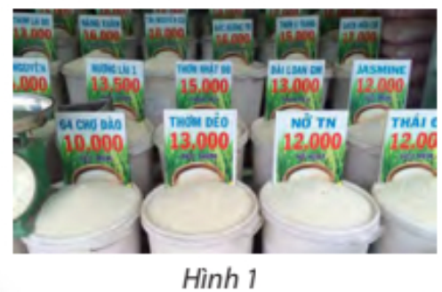Lợi nhuận (*I*) thu được trong một ngày từ việc kinh

doanh một loại gạo của cửa hàng phụ thuộc vào

giá bán (*x*) của một kilôgam loại gạo đó theo công

thức *I* = 3*x*2 + 200*x* – 2 325, với *I* và *x* được tính

bằng nghìn đồng. Giá trị *x* như thế nào thì của hàng

có lãi từ loại gao đó?

***Bất phương trình bậc hai một ẩn*** *x* là bất phương trình có một trong các dạng

*ax*2 + *bx* + *c* 0, *ax*2 + *bx* + *c* 0, *ax*2 + *bx* + *c* 0, *ax*2 + *bx* + *c* 0

với $a ≠$ 0.

***Nghiệm*** của bất phương trình bậc hai là các giá trị của biến *x* mà khi thay vào bất phương trình ta được bất đẳng thức đúng.

***Ví dụ 1***

Các bất phương trình nào sau đây là bất phương trình bậc hai một ẩn? Nếu là bất phương trình bậc hai một ẩn, *x* = 1 và *x* = 2 có là nghiệm của bất phương trình đó hay không?

a) ;

b) 3*x*3.

***Giải***

a) là một bất phương trình bậc hai một ẩn.

Vì 12 +1 3 = 1 nên *x* = 1 không phải là nghiệm của bất phương trình trên.

Vì 22 +2 3 = 3 0 nên *x* = 2 là một nghiệm của bất phương trình trên.

b) 3*x*3 không phải là một bất phương trình bậc hai một ẩn.

Các bất phương trình nào sau đây là bất phương trình bậc hai một ẩn? Nếu là bất phương trình bậc hai một ẩn, *x* = 2 có là nghiệm của bất phương trình đó hay không?

a) *x*2 + *x* 6 0;

b) x + 2 0;

c) 6*x*2 7*x* + 5 0.

***Giải bất phương trình bậc hai*** là tìm tập hợp các nghiệm của bất phương trình đó.

Ta có thể giải bất phương trình bậc hai bằng cách xét dấu của tam thức bậc hai tương ứng.

***Ví dụ 2***

Giải bất phương trình bậc hai 6*x*2 + 7*x* 5 0.

***Giải***

Tam thức bậc hai *f*(*x*) = 6*x*2 + 7*x* 5 có hai nghiệm phân biệt là *x*1= và *x*2= .

a = 6 nên *f*(*x*) dương với mọi *x* thuộc hai khoảng ($-∞$; $-\frac{5}{3}$),($\frac{1}{2}$;+∞).

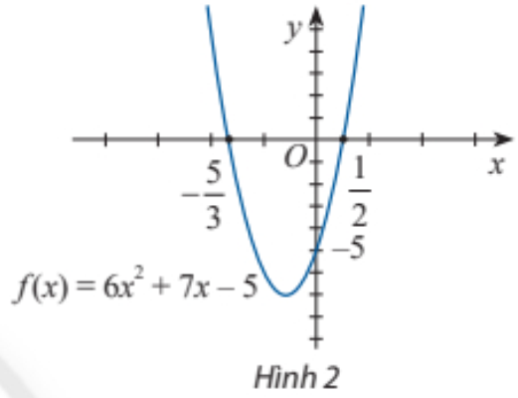Vậy bất phương trình 6*x*2 + 7*x* 5 0 có tập nghiệm là ($-∞$; $-\frac{5}{3}$) $∪$ ($\frac{1}{2}$;+∞).

*Lưu ý*: Có thể sử dụng đồ thị hàm số *f*(*x*) = 6*x*2 + 7*x* 5

(Hình 2) để giải bất phương trinh *f*(*x*) $>$ 0.

***Ví dụ 3***

Giải bất phương trình bậc hai ${-x}^{2}+4x-5≥0$.

***Giải***

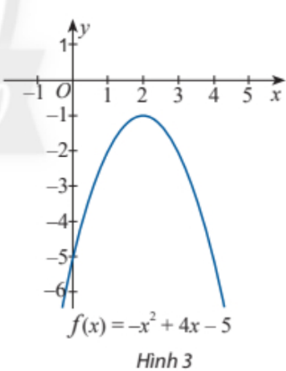Tam thức bậc hai *f*(*x*)= ${-x}^{2}+4x-5$ có $∆^{'}=-$ 1 $<0$; a = $-$ 1 $<0$ nên *f*(*x*) $<0$ với mọi $x∈R$.

Vậy bất phương trinh ${-x}^{2}+4x-5$ $≥$ 0 vô nghiệm.

*Lưu ý*: Trong trường hợp này, đồ thị hàm số *f*(*x*)= ${-x}^{2}+4x-5$

(Hình 3) nắm hoàn toàn phía dưới trục hoành nên bất phương

trình ${-x}^{2}+4x-5$ $≥$ 0 vô nghiệm.

Giải các bất phương trình bậc hai sau:

a) 15*x*2 + 7*x* 2 0;

b) – 2*x*2 + *x* – 3 0.

Hãy giải bất phương trình lập được trong và tìm giá bán gạo sao cho của hàng có lãi.

Hinh 3

**BÀI TẬP**

**1.** Dựa vào đồ thị của hàm số bậc hai tương ứng, hãy xác định tập nghiệm của các bất phương

trình bậc hai sau đây:

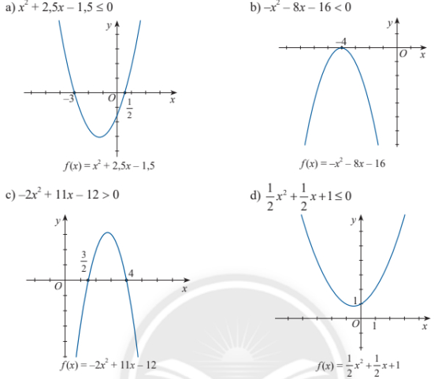

**2.** Giải các bất phương trình bậc hai sau:

a) 0 ;

b) 2*x*2 + 19*x* 255 0;

c) 12*x*2 12*x* – 8;

d) .

**3.** Kim muốn trồng một vườn hoa trên mảnh đất hình chữ nhật và làm hàng rào bao quanh. Kim chỉ có đủ vật liệu đề làm 30 m hàng rào nhưng muốn diện tích vườn hoa ít nhất là 50 m2 . Hỏi chiều rộng của vườn hoa nằm trong khoảng nào?

**4.** Một quả bóng được ném thẳng lên từ độ cao 1,6 m so với mặt đất với vận tốc 10 m/s. Độ cao của bóng so với mặt đất (tính bằng mét) sau *t* giấy được cho bởi hàm số *h*(*t*) = 4,9*t*2 + 10*t* + 1,6. Hỏi:

a) Bóng có thể cao trên 7 m không?

b) Bóng ở độ cao trên 5 m trong khoảng thời gian bao lâu? Làm tròn kết quả đến hàng phần trăm.

**5.** Mặt cắt ngang của mặt đường thường có dạng hình parabol để nước mưa dễ dàng thoát sang hai bên. Mặt cắt ngang của một con đường được mô tả bằng hàm số y = $-$ 0,006 $x^{2}$ với gốc toạ độ đặt tại tim đường và đơn vị đo là mét như trong Hình 4. Với chiều rộng của đường như thế nào thì tim đường cao hơn lề đường không quá 15 cm? 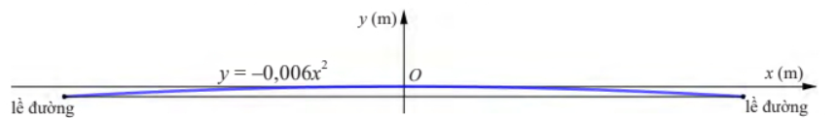

**Hình 4**

**Bạn có biết?**

**Sử dụng máy tính cầm tay tìm nghiệm của bất phương trình bậc hai một ẩn**

Có nhiều loại máy tính cầm tay có thể giúp tìm nghiệm của bất phương trình bậc hai một ẩn một cách tiện lợi và nhanh chóng.

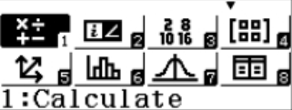Chẵng hạn, ta có thể thực hiện trên một loại máy tính cầm tay như sau:

Sau khi mở máy, ấn phim (MENU) đề màn hình hiện lên

bảng lựa chọn.

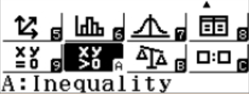

Ấn các phím ($▼$)(▼)(▶) để di chuyển đến mục **Inequality**

(bất đẳng thức).



Ấn phím (=) đề chọn mục **Inequality**, sau đó ấn tiếp

phím (2) đề chọn bất phương trình bậc hai.

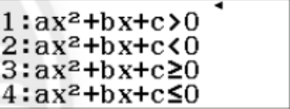Ấn phím (1),(2),(3) hoặc (4) để chọn dạng của bất

phương trình.

Ví dụ

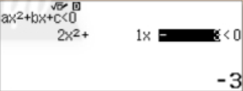Dùng máy tính cầm tay để giải bất phương trình 2*x*2 + *x* – 3 0.

Sau khi thực hiện các bước như ở trên, ta ấn liên tiếp

các phím sau đây để nhập hệ số của bất phương trình:

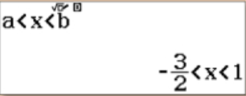(2)(=)(1)(=)($-$)(3)(=)

Ấn tiếp phím (=) để được kết quả như hình bên.

Vậy bất phương trình đã cho có tập nghiệm là ($-\frac{3}{2}$;1).